МІНІСТЕРСТВО ОСВІТИ І НАУКИ УКРАЇНИ
КРЕМЕНЧУЦЬКИЙ НАЦІОНАЛЬНИЙ УНІВЕРСИТЕТ
ІМЕНІ МИХАЙЛА ОСТРОГРАДСЬКОГО
НАВЧАЛЬНО-НАУКОВИЙ ІНСТИТУТ ЕЛЕКТРИЧНОЇ ІНЖЕНЕРІЇ
ТА ІНФОРМАЦІЙНИХ ТЕХНОЛОГІЙ
Кафедра автоматизації та інформаційних систем
ОСВІТНІЙ КОМПОНЕНТ
«АЛГОРИТМІЗАЦІЯ ТА ПРОГРАМУВАННЯ»
ЗВІТ
З ПРАКТИЧНОЇ РОБОТИ № 9
Виконав:
студент групи кн-25-1
Рафієв Б. С.
Перевірила:
старший викладач кафедри АІС
Бельська В.Ю.
Кременчук 2025
Тема: | Клас string. Створення й обробка масиву об’єктів класу
Мета: | розглянути клас string для оголошення рядків – характеристик типу class. Отримати навички у створенні й роботі з масивом об’єктів
Порядок виконання роботи
Створити користувацький тип даних class, що має характеристики відповідно до індивідуального завдання. Для характеристик класу, що містять інформацію у вигляді послідовності символів, слід використовувати клас string. Створити масив екземплярів оголошеного класу. Виконати роботу з об’єктами створеного типу даних відповідно до запиту, що описано в індивідуальному завданні.
Завдання 1. Визначити КЛАС «ФАЙЛ» з полями: ім’я файлу; дата створення; кількість звернень до файлу; розмір файлу. Створити такі функції-члени класу: конструктори (які вважаєте необхідними, пояснити свій вибір); методи доступу до закритих полів; метод, що допоможе реалізувати запит, деструктор (за необхідності). Створити 10 об’єктів типу «ФАЙЛ». Вивести на екран інформацію про файли, створені в зазначений користувачем часовий діапазон, з урахуванням розміру файлів (відсортовані у порядку зменшення розміру).Код программи має вигляд:
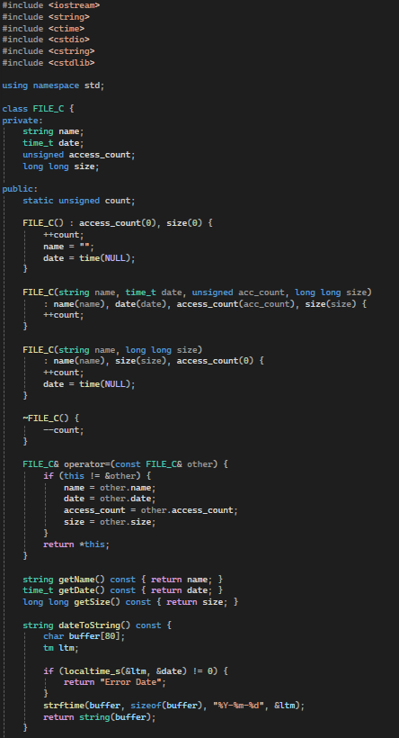
Рисунок 1 – Перша частина коду до завдання 1
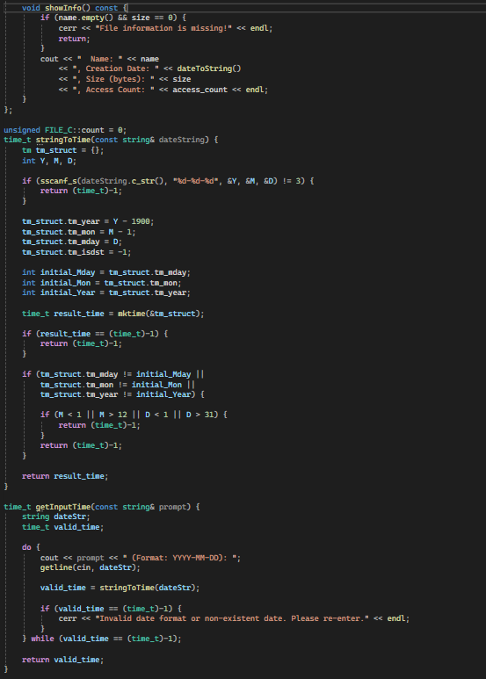
Рисунок 2 – Друга частина коду до завдання 1
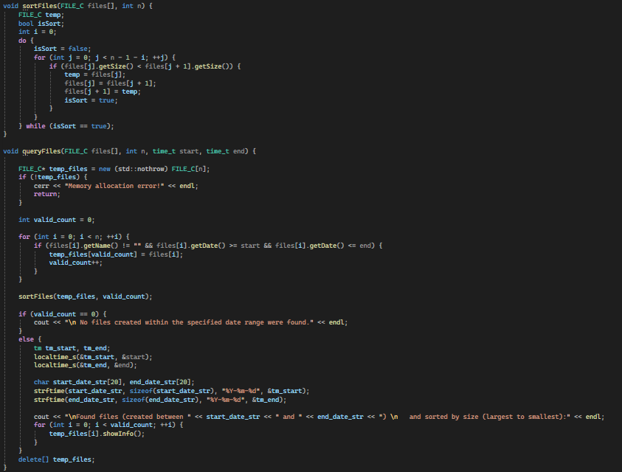
Рисунок 3 – Третя частина коду до завдання 1
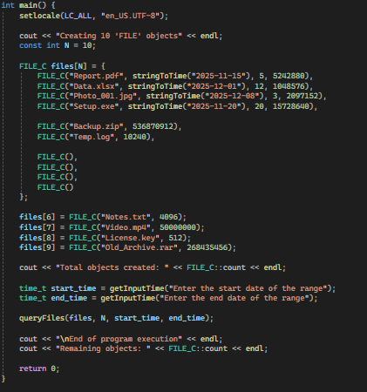
Рисунок 4 – Четверта частина коду до завдання 1
Блок-схема алгоритму має вигляд:
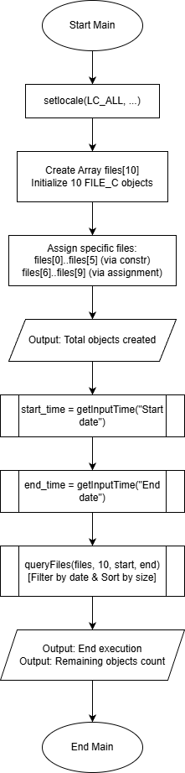
Рисунок 5 – Блок-схема до коду
Тестування програмного коду:
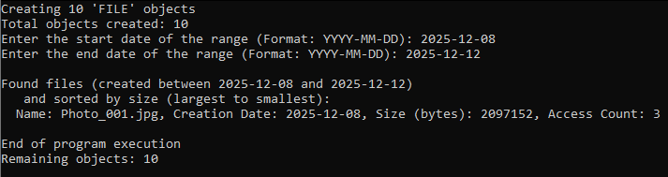
Рисунок 6 – Результат до завдання 1
Висновки: Завдяки цій лабораторній роботі, я розглянув клас string для оголошення рядків – характеристик типу class. Отримав навички у створенні й роботі з масивом об’єктів

